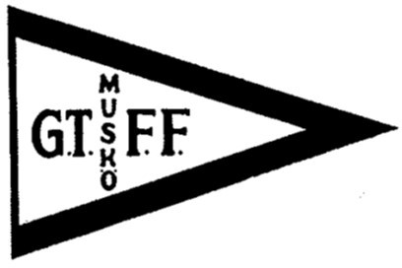
Till medlemmarna i GTFF

Kallelse till
ordinarie årsstämma med
Gullboda Tomtägare- och Fiskevårdsförening

Tid: 2021-08-31 18.00
Plats: Hägerstensåsens medborgarhus
(Riksdalervägen 2)

Dagordning
- Val av ordförande och sekreterare vid stämman
- Fråga om stämman utlysts i behörig ordning
- Fastställande av dagordning
- Fastställande av röstlängd
- Vad av två justeringsmän
- Styrelsens berättelse (bilaga 1)
- Revisorernas berättelse (bilaga 2)
- Fastställande av resultat- och balansräkning samt disposition av årets resultat (bilaga 3)
- Fråga om ansvarsfrihet för styrelsen
- Fastställande av ersättningar till styrelse, revisorer och tillsynsmän
- Fastställande av budget för och årsavgifter till föreningen (bilaga 4)
- Fastställande av ordningsföreskrifter
- Fastställande av antalet ledamöter utöver ordförande (4,6 eller 8)
- Val av ordförande i föreningen
- Val av ytterligare två, tre eller fyra ledamöter
- Val av två revisorer
- Val av valberedning
- I förväg anmälda frågor

- Gemensam diskussion med GSF om för- och nackdelar om bommar införs vid infarterna till området utifrån det särskilda underlag som en arbetsgrupp inrättad av årsstämman 2020 tagit fram (bilaga 5)

- Sluten omröstning om GTFF:s och GSF:s styrelser ska få i uppdrag att införa bommar i linje med arbetsgruppens förslag eller om bommar inte ska införas.

- Fastställande av stadgeändringar för att ändra räkenskapsår och ändra tidpunkt för stämman i enlighet med beslut från årsstämman 2020 (bilaga 6)

- Inkommen motion boulebana (bilaga 7)

- Inkommen motion padelbana (bilaga 8)

- Övriga frågor (beslut får inte fattas)
- Mötet avslutas

Underlag till beslut i ärenden med fet stil i dagordningen medföljer kallelsen.

